HX3356 Scheda creata il 5 febbraio 2025

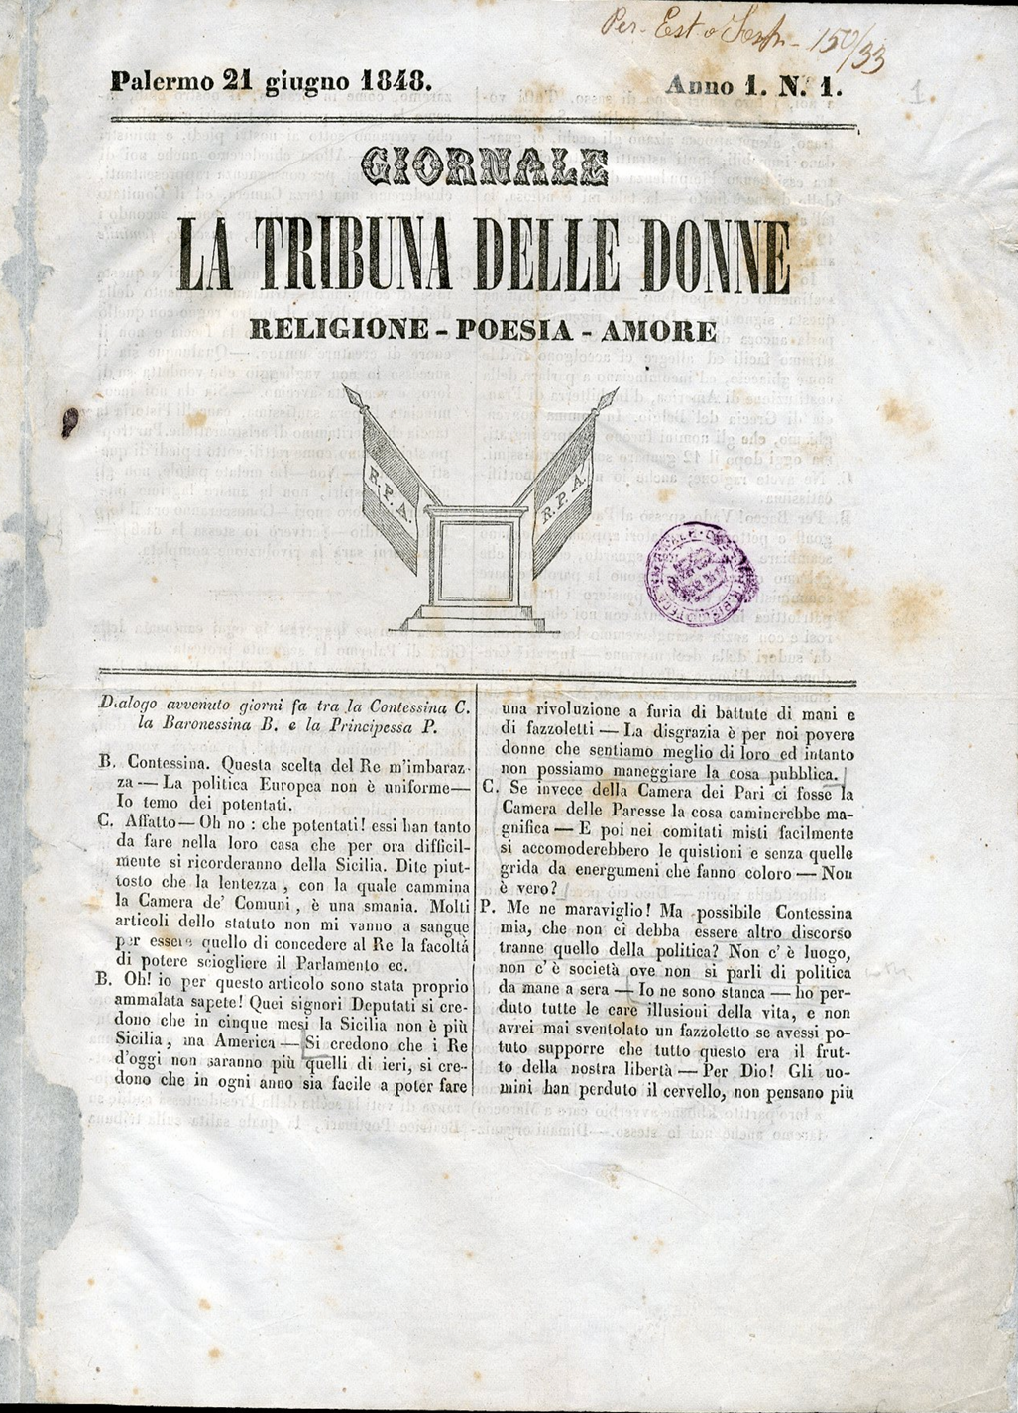
Descrizione bibliografica
*Giornale La tribuna delle donne : religione-poesia-amore. - Anno 1, n. 1 (21 giugno 1848)-anno 1, n. 2 (2 luglio 1848). - Palermo : [s.n.], 1848. – 2 fascicoli ; 30 X 21 cm. ((Decadale. - PAL0080095
Titolo alternativo: La *tribuna delle donne
Soggetto: – Attività sociale [e] Partecipazione politica – Palermo - 1848
Copia digitale a: http://docbcrs.bibliotecaregionalepalermo.it/giornali/la_tribuna_delle_donne.pdf

